Resource: Animals in the Bible
Animals in the Bible © United Bible Societies, 2025. Adapted from: All Creatures Great and Small: Living Things in the Bible, by Edward R. Hope © 2005 United Bible Societies. This work is licensed under Creative Commons Attribution-ShareAlike 4.0 International (https://creativecommons.org/licenses/by-sa/4.0/).

Animals in the Bible

標題：壁虎（gecko）

4.5 標題：壁虎（gecko）

經文出處Hebrew 來：אֲנָקָה (音譯：’anaqah)LEV 11:30Hebrew 來：שְׂמָמִית (音譯：semamith)PRO 30:28

討論
壁虎 (Marc Pascual (Pixabay))各譯本都將’anaqah 譯作壁虎。以色列地有許多種類的壁虎，從體型碩大的岩石壁虎（學名Ptyodactylus hasselquistii ）到長僅10厘米（4英吋）的土耳其蜥虎或地中海壁虎（學名Hemidactylus turcicus ）。’Anaqah 可能是所有壁虎的總稱。該詞和一個意為「呼喊」的動詞有關聯，從而提供了辨識這個名稱的線索。
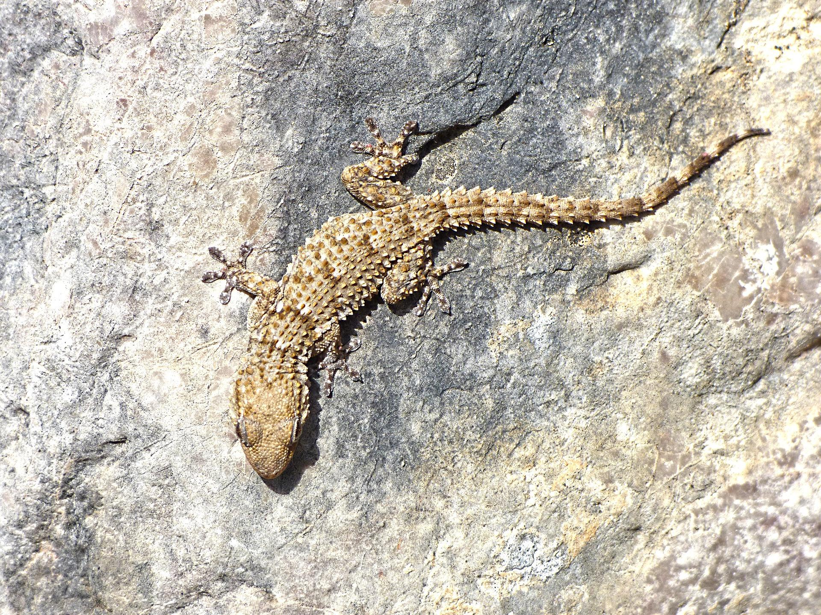

描述
壁虎是唯一會叫的蜥蜴。「壁虎」（gecko）這個名稱是從馬來文getjok 借來的，模仿的是一種壁虎的叫聲。在許多語言中，不同種類壁虎的名稱也是模仿牠們的雙音節叫聲。例如，在泰國，大壁虎名叫tuk-gae ，家壁虎稱為ching-chok 。
除了獨特的叫聲之外，所有壁虎的典型特徵是腳趾末端都有小疙瘩（褶襞）。這些趾墊上面覆蓋著納米級的剛毛，因此壁虎可以抓住任何稍微粗糙的表面，能夠在天花板和懸垂物上倒立爬行。
壁虎以螞蟻、飛蛾、甲蟲、蒼蠅、蚊子和其他昆蟲為食。雄性之間經常打鬥，最後，其中一隻可能會咬掉另一隻的尾巴，並且可能會吃掉斷尾。一些體型較大的壁虎也吃小蜥蜴和小蛇。

特殊意義或象徵意義
壁虎被列為禮儀上不潔淨的動物。在PRO 30:28 中，壁虎代表一種雖然不起眼，但卻可以自由出現在王宮裡的動物。

翻譯
壁虎分佈在非洲、中東、歐洲東南部、亞洲，以及澳大利亞的熱帶地區。在這些地區的當地語言中找到一個對應的譯詞並不困難。在沒有壁虎的地方，通常可以從希伯來文或該地區的主要語言中借用一個詞，然後和表示蜥蜴的詞結合在一起，比如「anaka蜥蜴」或「gecko蜥蜴」。
KJV 把PRO 30:28 中的semamith 譯成"spider"（「蜘蛛」），但其他譯本和解經家一致將這個詞解釋為「蜥蜴」。這裡可能是指家壁虎，即室內最常見的壁虎。現代解經家大多認為這節經文中的這個動詞是被動語態，意即「蜥蜴，可以被人拿在（或抓在）手中」。

